Больше-Ломовисский филиал МБОУ «Пичаевская СОШ»
Пичаевского района Тамбовской области

Борьба с мукором подручными средствами

Горячев Владислав Дмитриевич,
ученик 6 класса
Перова Елена Тимофеевна,
учитель биологии и географии

2 0 1 7
Тезисы
Борьба с мукором природными средствами
Горячев Владислав Дмитриевич, ученик 6 класса,
Больше-Ломовисский филиал муниципального бюджетного общеобразовательного учреждения «Пичаевская СОШ» Пичаевского района
Перова Елена Тимофеевна, учитель биологии и географии
Работа носит исследовательский характер и направлена на расширение знаний об окружающем мире, о строении, развитии плесневого гриба мукор, на знакомство с работой ученого-исследователя. Работа включает наблюдения, опыты, изучение научной литературы. В процессе работы были поставлены опыты на выявление особенностей развития мукора под влиянием различных веществ.
Трудно поверить, что в природе почти нет процессов, в которых не проявилась бы роль этих вездесущих организмов. Плесневые грибы - могучие созидатели и разрушители. Они приносят огромную пользу человеку, но могут принести и неисчислимый вред. Невидимые невооруженному глазу человека споры плесени витают везде, в воздухе и даже в наших домах. По оценкам специалистов на Земле существует около 1,5 миллиона видов этих грибов. Нас заинтересовали эти организмы, и мы решили провести серию опытов по изучению возможности борьбы с этими грибами с помощью подручных средств.
В связи с этим возникает проблема исследования - люди хотят больше знать об особенностях биологии плесневых грибов для того, чтобы бороться с ними и использовать в практических целях.
Целью исследования является: изучение влияния различных домашних веществ на развитие мукора.
Объектом исследования является плесневый гриб мукор.
Предмет исследования - выявление факта угнетения развития мукора при воздействии различными домашними веществами.
Гипотеза исследования – домашние подручные средства помогут защититься от плесени.
В соответствии с проблемой, объектом, целью и гипотезой исследования были определены следующие задачи:
- познакомиться с теоретическим материалом по данной теме;
- вырастить плесень;
- провести опыт по выявлению воздействия различных веществ до начала выращивания плесени и на уже выращенную плесень;
- проанализировать полученные результаты и сделать выводы.
В результате этого, для решения поставленных задач и проверки гипотезы были выбраны методы исследования: теоретические - изучение литературы, работа со словарем - раскрытие смысла понятий и эмпирические - наблюдение, исследование, анализ.
Исследование проводилось в три этапа:
Первый этап – изучение литературы.
Второй этап – практическая часть.
Третий этап – обобщение материала, выводы.
В результате эксперимента плесень не погибла ни в одном варианте опыта. Сильного угнетения мы тоже не наблюдали. Ни чеснок, ни мёд, ни триклозан, ни зверобой, ни микостоп не мешают развитию плесени настолько, чтобы она погибла или не размножалась. Наша гипотеза не подтвердилась. Домашние подручные средства не помогут защититься от плесени.
Изучение и использование биологических средств борьбы с плесенью, способствует сохранению нашего здоровья. Результаты данной работы позволяют дать рекомендации по защите продуктов от различных видов плесени, а также могут быть использованы в качестве дополнительного материала на уроках биологии.

Содержание

1. Введение……………………………………………………………………..4-5
2.Обзор литературы…..………………………………………………………..5-9
2.1.Биологические особенности мукора……………………………………..5-6
2.2. Чеснок – природный антибиотик………………………………………..6-7
2.3.Триклозан, его свойства…………………………………………………….7
2.4. Состав и биологические свойства мёда…………………………………7-8
2.5. Микостоп - препарат для борьбы с грибком………………………………8
2.6. Зверобой……………………………………………………………………8-9
3.Практическая часть……………………………………………………..…..9-10
4. Выводы…………………………………………………………………….10-11
5. Заключение……………………………………………………………………11
6.Используемые ресурсы……………………………………………………….12
7. Приложения………………………………………………………………..13-16

1. Введение
Актуальность темы. Нас окружают живые организмы – растения, животные. Они дают нам все продукты питания, из них делают одежду, обувь, жилище, создают обстановку да и всю красоту природы. Но существует и огромный мир микроскопических существ - бактерий и плесневых грибов. Чаще всего вспоминаем о них тогда, когда появляются инфекционные заболевания или когда выбрасываем заплесневелые, испорченные, с неприятным запахом продукты. Трудно поверить, что в природе почти нет процессов, в которых не проявилась бы роль этих вездесущих организмов. Плесневые грибы - могучие созидатели и разрушители. Они приносят огромную пользу человеку, но могут принести и неисчислимый вред. Невидимые невооруженному глазу человека споры плесени витают везде, в воздухе и даже в наших домах. По оценкам специалистов на Земле существует около 1,5 миллиона видов этих грибов. Нас заинтересовали эти организмы, и мы решили провести серию опытов по изучению влияния домашних подручных средств на развитие плесени (мукора). Исследовательская работа включает в себя постановку опытов по выращиванию мукора и опыта по выявлению влияния различных веществ на его развитие.
Проблема исследования. Люди хотят больше знать об особенностях биологии плесневых грибов для того, чтобы бороться с ними и использовать в практических целях.
Объект исследования - плесневый гриб мукор.
Предмет исследования - выявление факта угнетения развития мукора при воздействии различными домашними веществами.
Цель работы: изучение влияния различных домашних веществ на развитие мукора.
Задачи:
- познакомиться с теоретическим материалом по данной теме;
- вырастить плесень;
- провести опыт по выявлению воздействия различных веществ до начала выращивания плесени и на уже выращенную плесень;
- проанализировать полученные результаты и сделать выводы.
Гипотеза: домашние подручные средства помогут защититься от плесени.
Методы исследования: теоретические - обзор литературы по теме исследования, описание и сравнение объектов, эмпирические - наблюдение, эксперимент.
Материалы и оборудование: питательная среда, живой мицелий гриба рода Mucor, чашки Петри, ноутбук, фотоаппарат, пипетка, препаровальные иглы, пинцет, фильтровальная бумага, ватно-марлевая повязка, масляный настой зверобоя, препарат микостоп, гель на основе триклозана, мёд, чеснок.
Исследовательская работа рассчитана на повышение и расширение уровня знаний по биологии.
Ход исследования:
- Сделать обзор литературы по теме исследования.
- Провести опыт с веществами до начала выращивания мукора.
- Вырастить мукор и воздействовать на него различными веществами.
- Сравнить полученные результаты.
- Подвести результаты опыта.
- Сделать выводы.
- Заключение.
2.Литературный обзор
2.1.Биологические особенности мукора
Гриб мукор еще называют белой плесенью. Конечно же, это связано и его цветом. Его клетки имеют вытянутое строение, похожее на волосок или белую паутину. Головки мукора со спорами окрашены в черный цвет. Споры моментально разносятся ветром. Он живёт рядом с другими видами плесени, располагается на продуктах питания и остатках животных. Несмотря на то, что этот гриб вызывает множество заболеваний, полезные функции в природе он тоже выполняет. Его значение в медицине неоспоримо. К примеру, из него делают множество антибиотиков (например, рамицин), получают закваску для продуктов брожения: соевого сыра, картофельного спирта. Если говорить просто о строении этой плесени, то она состоит из одной сильно разросшейся клетки – грибницы, головки со спорами и гифов. Если не рассматривать ее под микроскопом, то она будет представлять собой ворсистый налет белого цвета, который со временем начинает чернеть. Гифы очень сильно разветвляются. Споры находятся в черных головках – спорангиях, а те в свою очередь, располагаются на гифах. Внешним видом окончания гифов похожи на булавки. Этот гриб может размножаться и бесполым и половым путем. Данный факт делает его весьма живучим, быстро распространяющимся в природе и опасным. В основном при бесполом размножении мукор размножается посредством спор. Из грибницы выходят нити, которые на конце имеют черные головки со спорами. Когда споры созревают, под воздействием сырости и тепла головка лопается, и они разносятся ветром по округе на большие расстояния. Если условия складываются благоприятно – плесень прикрепляется и прорастает, образуя грибницу [3]. Данный гриб может представлять опасность, как для людей, так и для животных. У человека некоторые виды этой плесени могут спровоцировать возникновение такого заболевания, как мукоромикоз. Заболевание характеризуется поражением кожи и слизистых оболочек органов. Заражение происходит воздушно-пылевым путем. Прежде всего, страдают люди с ослабленным иммунитетом. Среди профилактических мер первостепенное значение имеет борьба с плесенью и пылью. Мелкие споры гриба представляют опасность для людей, склонных к аллергии.
Не понаслышке знакомы с мукором и пчеловоды. Ульи – идеальная среда для жизни и интенсивного размножения этого гриба. Если вовремя не обрабатывать ульи, то можно потерять большое количество пчел, так как мукор вызывает множество заболеваний. Еще из-за заражения данным грибом зерна, овощей и фруктов человечество ежегодно теряет большое количество продуктов питания [17].
2.2. Чеснок – природный антибиотик
Чеснок - травянистое, вегетативно размножающееся растение с луковицей в качестве запасающего органа, обладающее характерным резким запахом и вкусом. Семейство Лилейные. Сложная луковица чеснока состоит из от трёх до двадцати зубков – луковичек. Цветение чеснока происходит в июле-августе. По высоте растение от 20 до 60 сантиметров. Цветки – зеленовато-белые, собраны в шаровидный простой зонтик, с луковичками маленькими вместе. Бывает чеснок белым или розовым [2]. Овощная культура, популярная по всему миру. По способу выращивания культуры, в основу которого положены ее биологические особенности, чеснок разделяют на озимый и яровой.
Сорта озимого чеснока могут быть как стрелкующиеся, так и нестрелкующиеся. Чеснок - однолетнее, вегетативно размножающееся растение с луковицей в качестве запасающего питательные вещества органа. Корни начинают расти от донца с внешней выпуклой стороны зубка. Корневая система, как и у всех луковичных, мочковатая, слаборазветвленная. Листья начинают расти после того, как достаточно отрастает корневая система. Их количество зависит от сорта, его скороспелости, условий выращивания. В обычных условиях у озимого чеснока оно не превышает 7-9 штук на растении. Ширина листьев 1-3 см, она связана с шириной зубков. Листовая пластинка прямостоячая или поникающая со спирально закрученным кончиком, сверху желобчатая, снизу с килем, от светло-зеленой до сизой, в зависимости от интенсивности воскового налета [3].
Состав чеснока неоднороден по всему растению, которое имеет не только луковицу - головку, но и стебель с листьями. Хотя листья чеснока не так популярны в салатах, как перья репчатого лука, но они имеют гораздо больше некоторых питательных веществ, чем сама головка чеснока. Особенно много в листьях витаминов, в частности аскорбиновой кислоты. И в луковице, и в листьях чеснока содержится небольшое количество витаминов В₁, В₃ и РР, а в листьях присутствует каротин - провитамин А. Луковицы чеснока, помимо витаминов, содержат растительный белок, полисахариды и жиры. Состав чеснока зависит и от времени года [4].
Чеснок способствует выведению вредных бактерий, кишечных паразитов и вирусов из крови, внутренних органов и дыхательных путей. Он снижает артериальное давление и препятствует развитию тромбов. Чеснок обладает противораковыми и антиоксидантными свойствами, благодаря которым организм очищается от вредных веществ. В одном зубчике чеснока содержится около 500 полезных компонентов. Они снижают уровень «плохого» холестерина в крови и прочищают сосуды, уничтожают дифтерийную, туберкулёзную палочку и хеликобактер (причина язвы желудка), «выводят» кишечных паразитов [6]. Чеснок рекомендуют как средство борьбы с грибком [5].
2.3.Триклозан, его свойства
Триклозан представляет собой химическое соединение, которое может предотвратить рост бактерий. Его добавляют в состав детской мебели, игрушек, зубной пасты, посуды и косметики, бытовой химии, якобы делая эти средства антибактериальными. Но многочисленные исследования доказали, что триклозан отнюдь не помогает избавляться от микробов лучше, чем обычное мыло. Многочисленные исследования, с тех пор как триклозан был синтезирован в 1965 году, афишировали то, что он значительно снижает количество патологических микроорганизмов. Защищаться от микробов стало вдруг модным и обязательным, хотя вместе с этим люди как болели инфекционными заболеваниями, так и продолжают болеть, и не болеют те, кто просто соблюдают элементарные правила гигиены – моют руки даже обычной водой, моются дважды в день, моют все продукты питания. Исследование, проведенное британскими учеными, установило, что триклозан влияет на уровень кальция в клетках, что потенциально сказывается на развитии нервной системы [9]. К тому же, несколько научных статей, суммирующие данные исследований и литературу по теме, говорят о том, что триклозан делает бактерии более устойчивыми к антибиотикам, что усложняет в будущем лечение инфекционных заболеваний. По словам независимой исследовательской организации Food & Water Watch триклозан не имеет полезного для здоровья антибактериального действия – это всего лишь маркетинговый ход, зато это вещество достаточно опасно для здоровья всех нас, ведь обнаруживается не только в средствах гигиены, но и в питьевой воде, продуктах питания [10]. В результате исследований выяснилось, что триклозан эффективен в борьбе не только с бактериями, микробами, но и дрожжеподобными грибами и дерматитами [16].
2.4. Состав и биологические свойства мёда
Мёд – уникальный природный продукт, полезное лакомство и лекарственное средство. Мёдом принято называть продукт жизнедеятельности пчёл, которые собирают нектар с цветущих растений-медоносов, переваривают его в зобе и выделяют в соты для дальнейшего созревания. Человечество знает и использует мёд с глубокой древности, о чём имеются многочисленные доказательства в исторических источниках (calorizator). В настоящее время сбором мёда занимаются огромные хозяйства и небольшие пасеки, где мёд производится так же, как и тысячи лет назад.
Продукт представляет собой густую, вязкую жидкость, чаще всего прозрачную, со временем мёд кристаллизуется. По окраске мёд различен, он практически белого с лёгкой желтизной, до красно-коричневого цвета. Мёд обладает высокой сладостью, приятным специфическим ароматом и вкусом, которые зависят от вида мёда.
Мёд в своём химическом составе содержит практически всю таблицу Д. Менделеева, в нём присутствуют микро- и макроэлементы, жизненно необходимые человеку. Мёд содержит ферменты, фитонциды и природные сахара. Мёд полностью усваивается организмом, отдавая максимум полезных веществ. Великий целитель древности Авиценна считал мёд продуктом долголетия, назначал его для приёма внутрь при нарушениях пищеварения и воспалительных процессах носоглотки, и для наружного применения – в качестве ранозаживляющего и бактерицидного средства. Помимо этого, известны седативные свойства мёда, он успокаивает нервную систему и является отличным средством от бессонницы. Мёд обладает лёгким слабительным эффектом, отхаркивающим свойством, не раздражает слизистую желудка, поэтому вполне подходит лицам с заболеваниями желудочно-кишечного тракта. Мёдом лечат стоматиты, неприятный запах изо рта, трещины на губах. Полезен мёд для профилактики и лечения некоторых глазных заболеваний (в частности, катаракты), является продуктом, повышающим иммунитет. При нагревании полезные качества мёда исчезают, поэтому предпочтительно употреблять его в натуральном виде, а, добавляя в тёплое питьё, класть его в самый последний момент перед приёмом [8]. Пчелиный мед при правильном хранении не портится на протяжении очень долгого времени. Археологические находки в Египте показали, что мед может сохранять свои вкусовые свойства в течение тысячелетий. Это даёт нам право предполагать, что мёд обладает бактерицидными и противогрибковыми свойствами [11].
2.5. Микостоп - препарат для борьбы с грибком
Микостоп - противогрибковый препарат. Эффективен в отношении всех грибов - возбудителей микоза стоп и ногтей. Позволяет нетравматичным способом вылечить пораженные грибком ногти за несколько применений [13]. Применяется в качестве профилактического средства в отношении грибка стоп и ногтей при гигиенической обработке обуви. Используют средство для лечения грибковых инфекций. Препарат оказывает действие непосредственно на грибок, предотвращая его размножение.
В состав препарата микостоп включено активное вещество - бифоназол. Бифоназол обладает широким спектром действия против плесневых и дрожжевых видов грибка, а также других типов инфекций. В состав микостопа также входят активные вещества хлоргидрат алюминия, ундециленамидопропилтримониум метосульфат [12]. Изготовитель противогрибкового препарата микостоп ЗАО «Зелёная дубрава», Россия, Московская область, город Дмитров, улица Профессиональная, 151.
2.6. Зверобой
Зверобой продырявленный (Hypericum perforatum). Многолетнее растение, 30-60 см в высоту, с широко ветвящимся корневищем и прямостоячим стеблем, у которого два продольных рёбрышка. Листья сидячие, продолговато-овальные, туповатые, как у многих зверобоев, с просвечивающимися точками масляных желёзок. Соцветие – многоцветковое, метельчатое (ложный зонтик). Лепестки продолговатые, чашелистики ланцетные, вдвое длиннее завязи. Плод – яйцевидная трёхгранная коробочка, вскрывается тремя створками; семена многочисленные, тёмно-бурые. Цветёт в июне-сентябре. Обычен на сухих местах, пастбищах и пустошах, на лесных прогалинах, в кустарниковых зарослях [1]. Лекарственное растение, в составе которого присутствует огромное количество полезных компонентов, что и определяет целебные свойства травы. Среди полезных веществ, входящих в состав зверобоя, необходимо отметить растительные кислоты, масла, сахара, спирты, а так же дубильные вещества, витамины, каротин, флавоновые соединения.
Перечень полезных свойств просто невероятен, так как сложно представить, что одно только растение может обладать столь широким диапазоном действия. Описываемый природный препарат обладает широчайшим спектром свойств, благодаря чему настолько же широк и диапазон болезней, от которых можно избавиться, воспользовавшись зверобоем. Так, например, еще с древности траву заваривали для борьбы с болезнями, затронувшими сердечно-сосудистую систему, нервную, пищеварительную, в том числе печень, желудок, кишечник и почки. Восхитительно помогает правильно заваренный состав от давления, головокружения, и болей в голове. При помощи зверобоя всегда лечили ранки и кожные повреждения, начиная от ожогов и заканчивая стоматитом во рту. Настой растения используется в терапии псориаза, геморроя, цистита, дерматита и еще огромного перечня недугов. При этом большую роль препарат играет в косметологии, где его используют для волос, кожи и ногтей. Из отвара зверобоя получаются насыщенные и витаминизированные лосьоны, ополаскиватели, маски и тоники. К тому же, совершенно недавно большинство исследований доказали, что зверобой может осуществлять благоприятное воздействие на нервную систему. Таким образом, зверобой можно применять в целях лечения депрессий, повышенной утомляемости, раздражимости и хронической усталости [14]. Многие виды растений обладают антимикотическими свойствами. Большинство препаратов, которые направлены против грибковых заболеваний, изготавливаются на основе трав. Например, новоманин – из зверобоя [15].
3.Практическая часть
Опыт проводился с 29 сентября по 30 октября 2016 года. Как известно, гриб мукор – гетеротрофный организм, его грибница питается готовыми органическими веществами, поглощая их из продуктов питания. Следовательно, мукор – сапротроф. В качестве питательной среды мы взяли хлеб. Сделали несколько проб. Было заложено две серии опытов – без предварительного выращивания плесени и с предварительным выращиванием плесени мукор на хлебе, и воздействии на мукор различными веществами. Наблюдали за появлением и развитием мукора. В качестве реагентов взяли измельчённый чеснок, мёд, масляный настой зверобоя, препарат для борьбы с грибком микостоп, препарат «Гигиенический» (произведён ООО «Бентус лаборатории», г. Москва, улица Радио, дом 24, корпус 1), содержащий триклозан, на котором указано, что он обладает противогрибковой активностью (Приложение 1). В обеих сериях был контрольный вариант без воздействия на мукор реагентами.
1.Итоги эксперимента без предварительного проращивания мукора.
Эксперимент с образцами без предварительного выращивания мукора длился с 29.09.16. по 06.10.16. Поместили влажный хлеб в чашки Петри и обработали масляным раствором зверобоя, гелем с триклозаном, микостопом, мёдом и чесноком. Один вариант не обрабатывали – контрольный. Плесень во всех образцах стала появляться с третьего дня эксперимента. Наиболее активно плесень прорастала в чашках с мёдом, зверобоем и триклозаном. Наименее активно – в чашке с чесноком. К концу эксперимента этот результат подтвердился – самое губительное действие на мукор оказал чеснок, самое слабое – мёд и триклозан (Приложение 2).
2.Итоги эксперимента с предварительным проращиванием мукора.
Эксперимент с образцами с предварительным выращиванием мукора длился с 29.09.16. по 12.10.16. Для этого мы сначала в чашках Петри на влажном хлебе вырастили мукор, затем обработали теми же веществами, что и в первом эксперименте – масляным раствором зверобоя, гелем с триклозаном, микостопом, мёдом и чесноком. Один вариант не обрабатывали – контрольный. Как и в первом эксперименте, наиболее губительное действие на плесень оказал чеснок, остальные вещества почти не повлияли на рост и развитие мукора. Разросшаяся плесень практически не угнеталась никакими представленными реагентами (Приложение 3).
4. Выводы
Изучив литературу и подтвердив теорию своими экспериментами, мы убедились, что для развития плесени необходимы питательная среда, влажность, тепло, воздух, а отсутствие проветривания повышает влажность среды, что очень любит плесневый гриб мукор. Плесень обладает большой жизнестойкостью. При обработке её веществами, которые признаны фармацевтами и народными целителями как средства для борьбы с грибками (чеснок, микостоп, мёд, триклозан, масляный раствор зверобоя), сильного угнетения развития мукора не наблюдалось. Плесневый гриб мукор – сапрофит, питается готовыми органическими веществами отмерших организмов. Мукор быстро растёт и размножается при наличии тепла, влаги и пищи (хлеб). Мукор при воздействии на него различными подручными веществами, имеющимися дома, не погибает. Наша гипотеза не подтвердилась. Домашние подручные средства не помогут защититься от плесени. Противогрибковый препарат «Микостоп» и препарат «Гигиенический» не оказали на мукор угнетающего эффекта. Надпись на препарате «Гигиенический» «с противогрибковой активностью» - просто рекламный ход.
5. Заключение
Гриб мукор обитает в верхних слоях почвы, а также на органических продуктах. Также он любит влажные и теплые места. Гриб мукор относится к роду низших плесневых грибов. Это аэробный гриб, то есть для жизни и размножения ему необходим кислород. Тело его напоминает тонкие бесцветные волоски или паутинки – это грибница. Размножается гриб мукор двумя способами: бесполым и половым. Бесполое размножение – с помощью спор. Под действием атмосферной влаги разрушается, выпуская на свет миллиарды спор. Последние имеют настолько маленькие размеры, что могут проникнуть куда угодно. Они всегда присутствуют в воздухе. Потому при благоприятных условиях плесень появляется всюду. Таким образом, мы можем дать рекомендации по правильному хранению продуктов питания (Приложение 4).
Мукор – гриб-сапрофит, то есть он питается готовыми органическими веществами. Его еще называют грибом-мусорщиком, так как после него не остается органических отходов. Иногда такие грибы появляются на еще живом, но уже больном организме, после гибели которого, останки будут полностью переработаны.
Нужно помнить, что плесневые грибы опасны для здоровья человека. Поэтому все эксперименты с такими грибами лучше проводить, надевая медицинскую маску (ватно-марлевую повязку). Споры плесневых грибов микроскопические, хорошо распространяются по воздуху и легко могут попасть в дыхательные пути человека и вызвать заболевания – микозы. (Приложения 5,6).
Практическая значимость нашего исследования: результаты нашего исследования можно использовать в повседневной хозяйственной деятельности. Подручные средства, которые есть практически в каждом доме, малоэффективны для борьбы с плесневыми грибами. В нашем небольшом исследовании было рассмотрено только несколько факторов, влияющих на рост плесневого гриба мукора, данную работу можно продолжить, исследовав другие факторы. Объект исследования плесневый гриб мукор быстро размножается и развивается, что упрощает исследовательскую работу. Мы планируем продолжить работу по изучению мукора.

6.Используемые ресурсы:
- Растения и животные. Кристоф Нидон, д-р Йоханнес Петерман, Петер Шеффель, Бернд Шайба. Растения и животные. – М.: Мир, 1991.
- Справочник огородника. – Алма-Ата.: Кайнар, 1974.
- http://ylik.ru/pchely/vrag-grib-mukor/
- http:/ /happyandnatural.com/chto-takoe-triklozan-chem-opasen /
- http://narodmed-zdorov.ru/chesnok-lechenie-chesnokom/
- «Пичаевский вестник», № 44(11095) от 02.11.2016.
- http://agronomiy.ru/biologicheskie_osobennosti_chesnoka.html
- http://www.calorizator.ru/product/raw/honey
- http://www.naturalrating.ru/journal/post/84
- http://servataforma.ru/reference/330-triclosan
- http://bdjola.com/antibakterialnye-veshhestva-v-pchelinom-mede/
- http://nogotochie.ru/lechenie/preparaty/primenenie-spreya-mikostop.html
- http://instrukciya-otzyvy.ru/1235-mikostop.html
- http://myadvices.ru/trava-zveroboj-lechebnye-svojstva-i-protivopokazaniya/
- http://www.svoylekar.ru/zabolevaniya-kozhi/74/371-sredstva-ot-gribka-na-nogax
- http://zoyaa.ru/triklozan-vred-ili-pol-za
- http://beaplanet.ru/griby/plesnevye_griby.html

7. Приложения:
Приложение1:
Закладка опыта

Сушёный зверобой | Реагенты
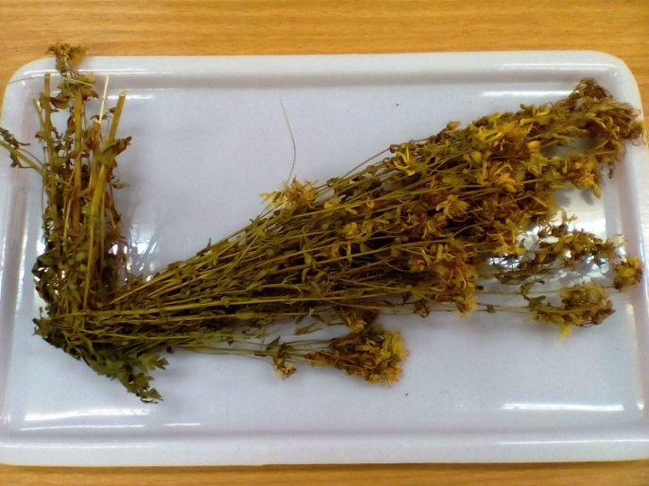 | 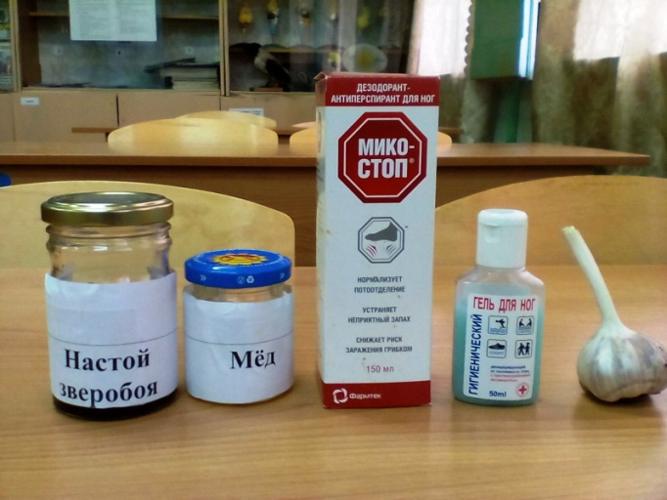
Без предварительного проращивания плесени | С предварительным проращиванием плесени
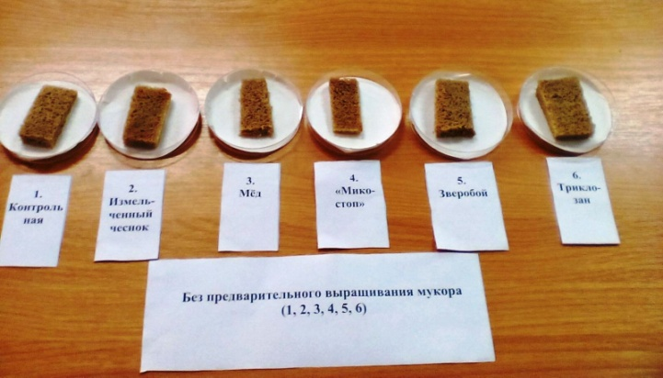 | 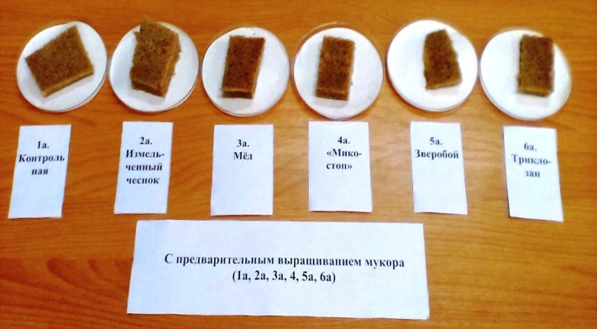

Приложение2:

Без предварительного выращивания плесени

29.09.16
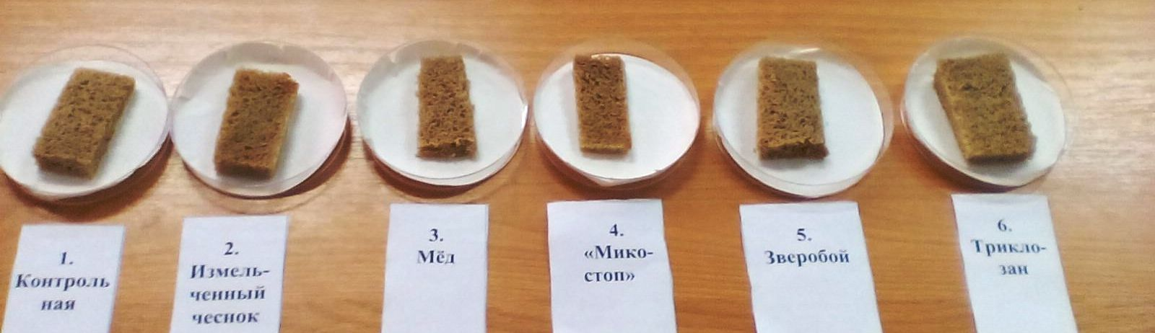
30.09.16.
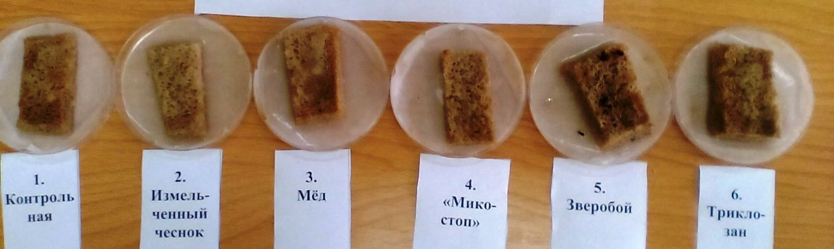
03.1016.
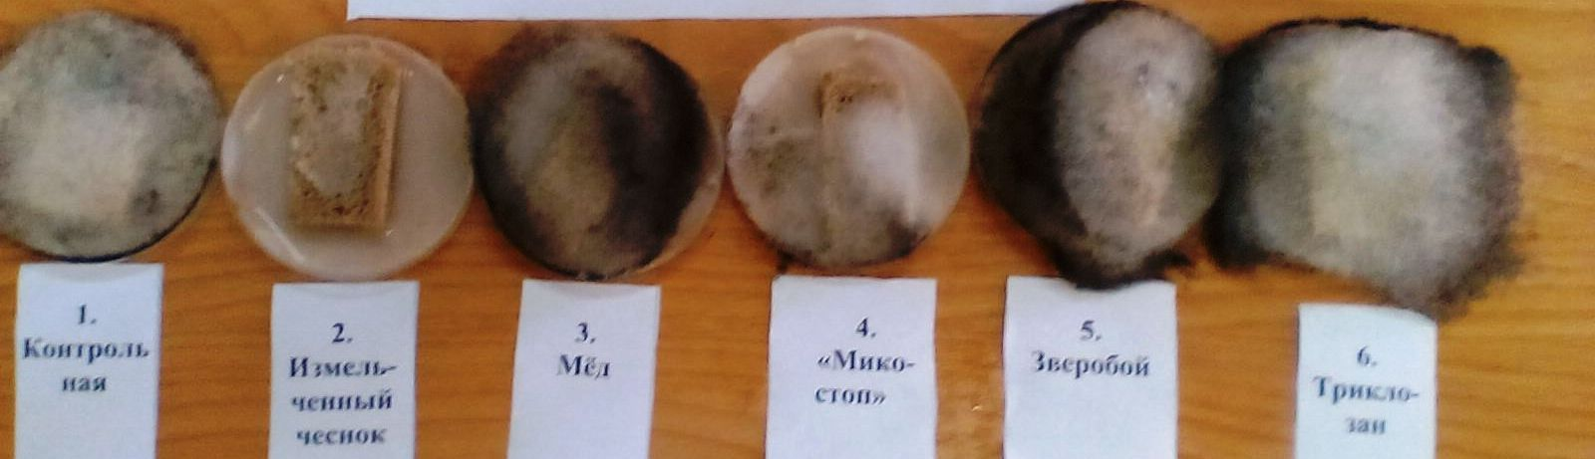
05.10.16.
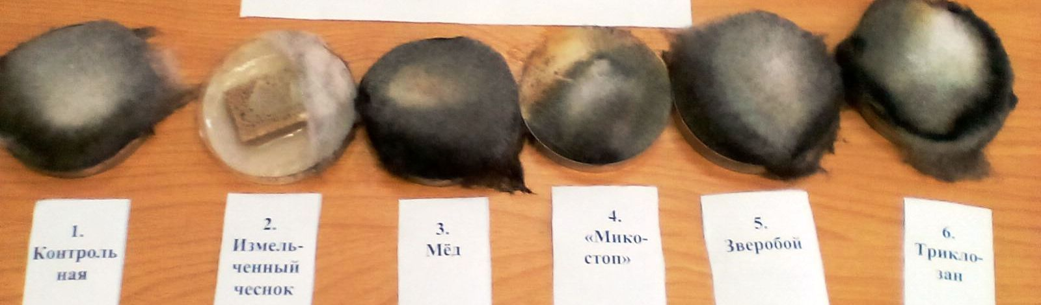
06.10.16.
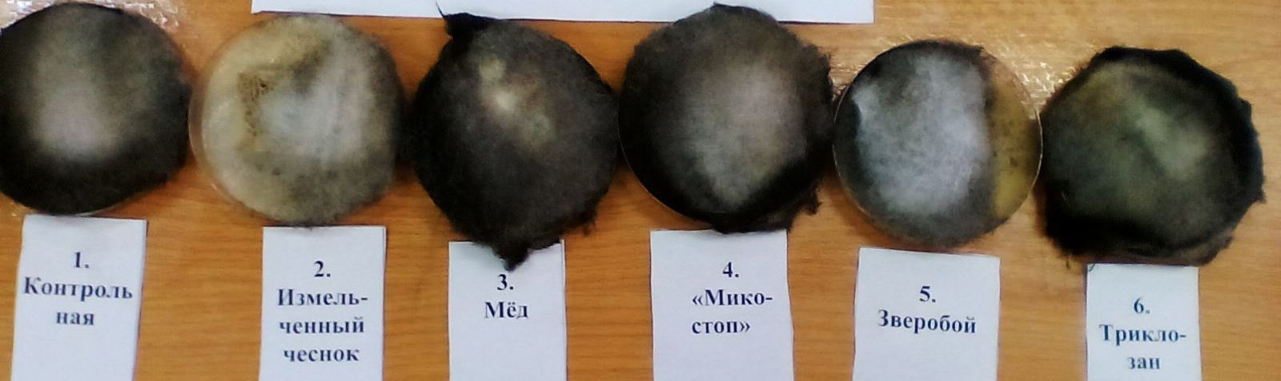

Приложение3:
С предварительным выращиванием мукора

29.09.16
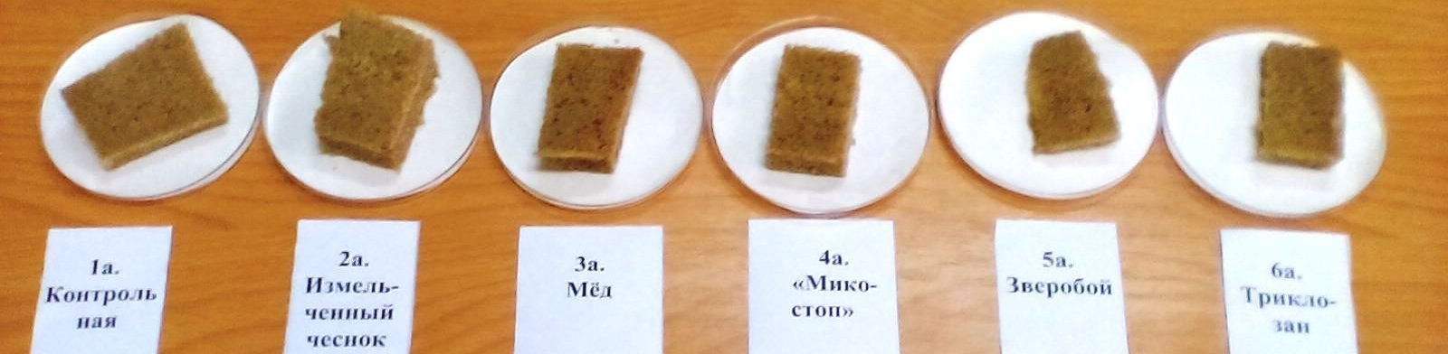
30.09.16.
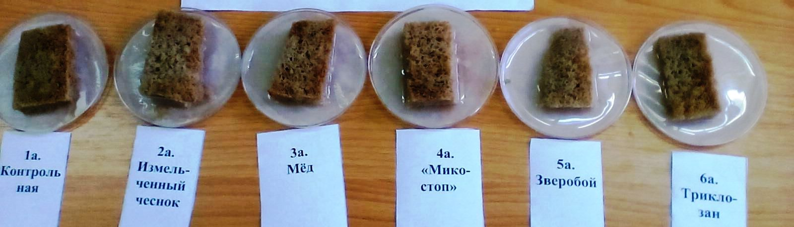
06.10.16.
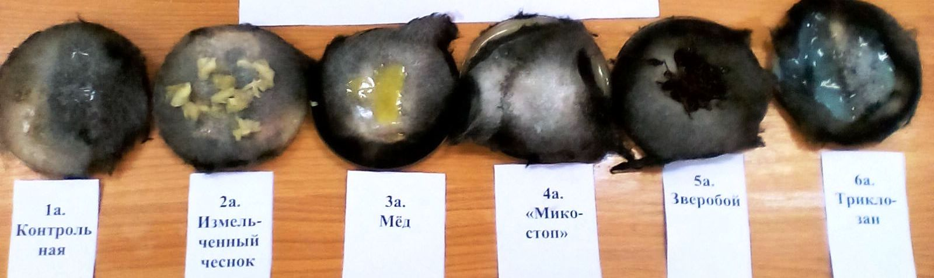
08.10.16.
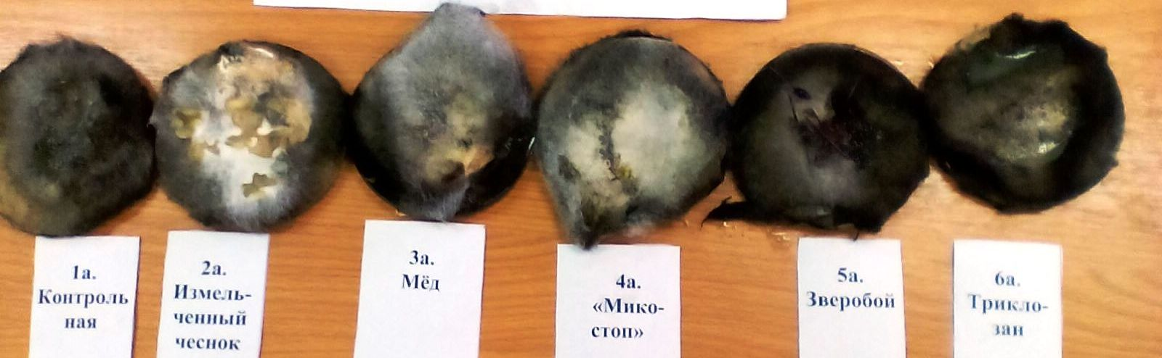
12.10.16.
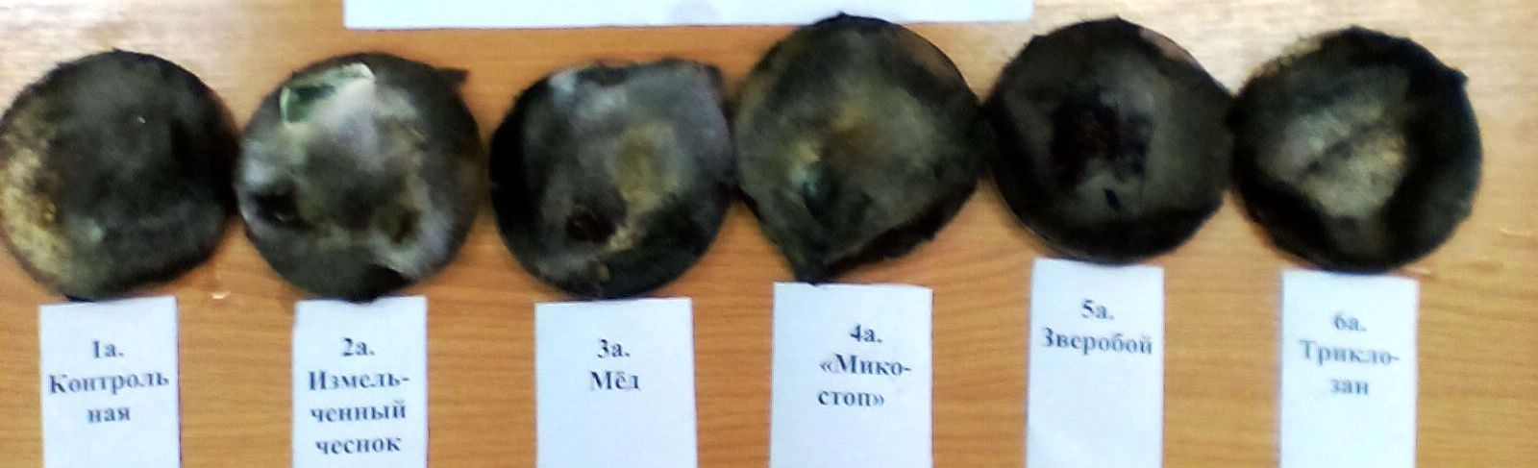

Приложение 4:
Рекомендации по правильному хранению продуктов питания
1.Не следует хранить хлеб и другие продукты в полиэтиленовых пакетах. За счет испарения воды из продуктов питания в пакете создается повышенная влажность, способствующая развитию плесени.
2.Лучше всего хранить в деревянной или эмалированной посуде, или в специальном контейнере.
3.Не реже одного раза в неделю емкости для хранения продуктов надо мыть горячей водой с мылом или пищевой содой и хорошо просушивать.
Приложение 5:
Мукор может быть опасен!
Мукор - условнопатогенный грибок. Споры мукора попадают в организм при вдыхании. Мукор вызывает заболевание мукоромикоз. Поражает кожу, роговицу, наружное ухо, легкие. Прорастая стенки сосудов, образует тромбы, что может закончиться инфарктом. Мукоромикоз, или мукороз – поражение кожи, подкожной клетчатки, глаз, внутренних органов (лёгких, бронхов, нервной системы), резкое снижение функций иммунной системы. Гриб может вызвать отмирание клеток внутренних органов – некротическое воспаление. Также мукор может вызвать аллергические заболевания и пищевые отравления. Поэтому продукты, хоть немного заражённые мукором, подлежат уничтожению.
Приложение 6:
Мукоромикоз кожи человека

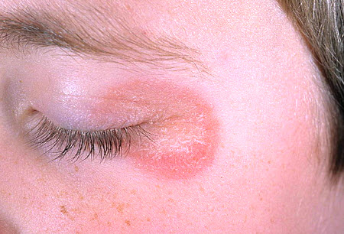 | 